วิทยาลัยการอาชีพวิเศษชัยชาญ
แบบฟอร์มการจัดทำเอกสารการประชุม
คณะกรรมการรักษาความสงบเรียบร้อยจังหวัดอ่างทอง
และคณะกรรมการศูนย์อำนวยการป้องกันและปราบปรามยาเสพติดจังหวัดอ่างทอง (ศอ.ปส.จ.อท.)

ระเบียบวาระที่ ๔ เรื่อง เพื่อทราบ

๑. ความเป็นมาของเรื่อง
การดำเนินการเรื่องยาเสพติด วิทยาลัยได้ดำเนินการเฝ้าระวัง ป้องกันและแก้ไขมาโดยตลอด มุ่งเน้นให้นักเรียน-นักศึกษา ปลอดยาเสพติดและมีคุณธรรม จริยธรรม

๒. ผลการดำเนินการที่ผ่านมา
สามารถป้องกัน แก้ไขและสร้างภูมิคุ้มกันให้กับนักเรียน นักศึกษาได้ และดำเนินการบริหารจัดการงบประมาณที่ได้รับครบทุกโครงการ
- วิทยาลัยได้จัดโครงการ"ทำดีเพื่อพ่อสานต่อแก้ปัญหายาเสพติด" ๒๖ มิถุนายน วันต่อต้าน ยาเสพติดโลก ในวันที่ ๒๖ มิถุนายน ๒๕๖๐ ณ วิทยาลัยการอาชีพวิเศษชัยชาญ
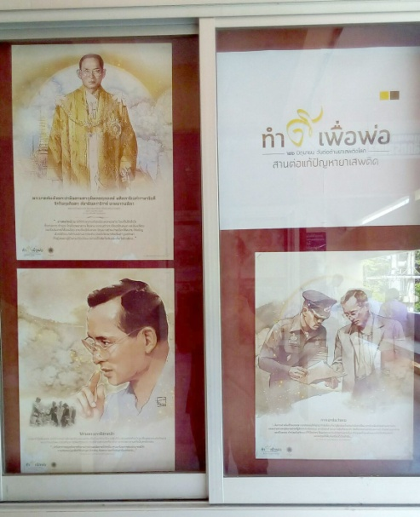
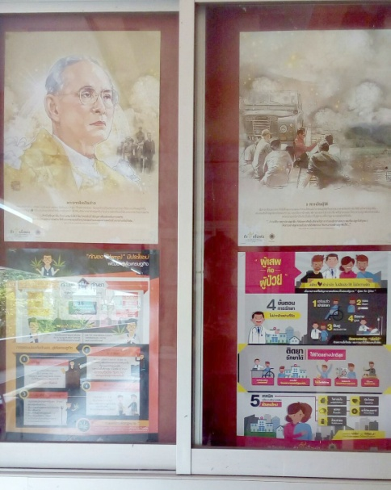

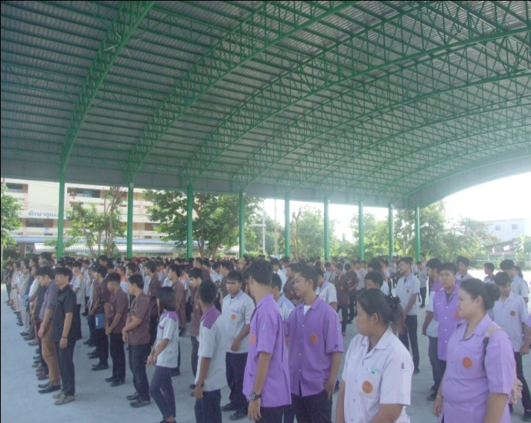
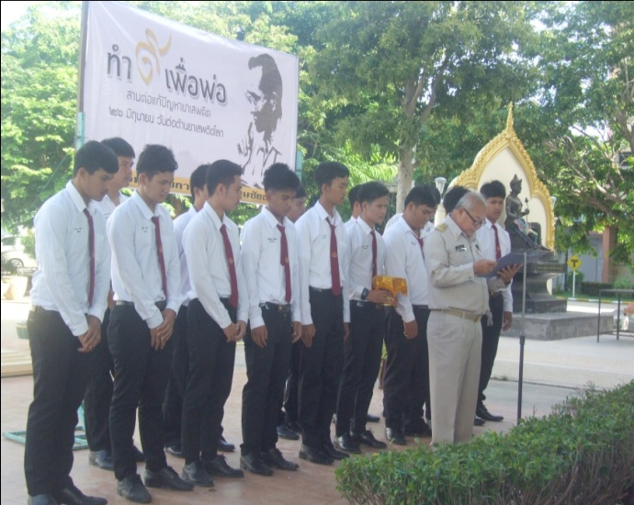

- วิทยาลัยได้จัดโครงการวันสำคัญทางพระพุทธศาสนา (วันอาสาฬหบูชาและวันเข้าพรรษา)
ในวันที่ ๖ กรกฎาคม ๒๕๖๐ ณ วัดหลวงสุนทราราม

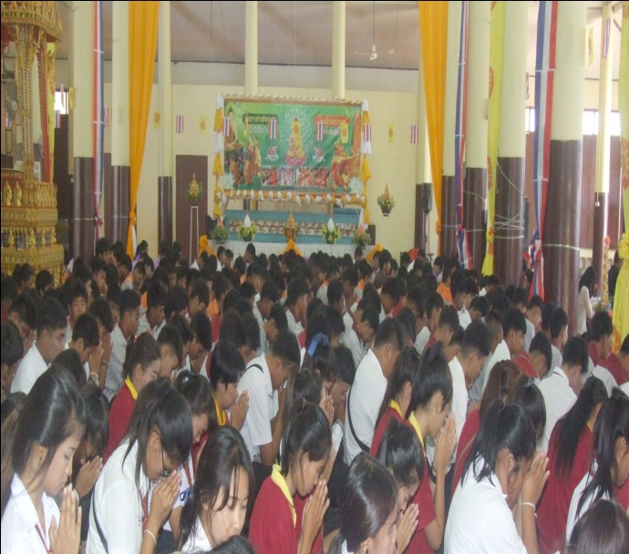
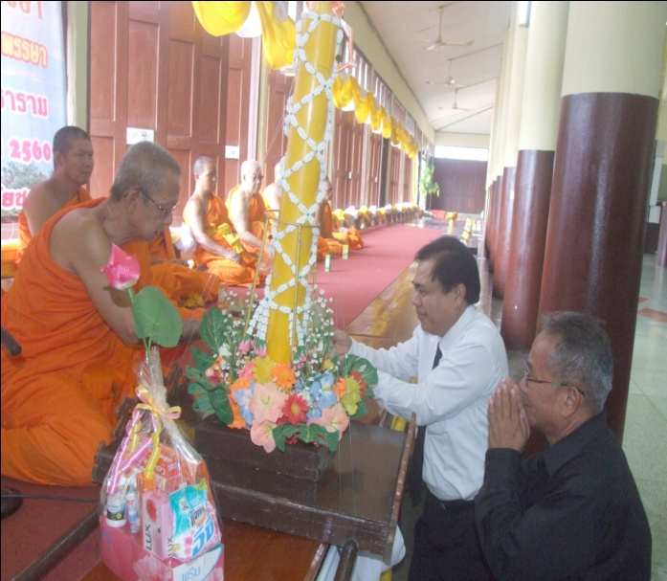

๓. ปัญหา/อุปสรรค
-

๔. งานที่จะดำเนินการต่อไป
สร้างภูมิคุ้มกัน ป้องกันและแก้ไขพฤติกรรมเสี่ยงต่าง ๆ ของนักเรียน นักศึกษา โดยมุ่งเน้นให้ความรู้ คู่คุณธรรม จัดกิจกรรมสอดแทรกและบูรณาการเรียนการสอนกับทักษะชีวิตของนักเรียน นักศึกษา

๕. ข้อเสนอ/การขอรับการสนับสนุน
งบประมาณในการดำเนินงานการป้องกัน แก้ไข สร้างภูมิคุ้มกันให้กับสถานศึกษา เพื่อป้องกันปัญหาการระบาดของยาเสพติดภายในวิทยาลัยการอาชีพวิเศษชัยชาญ

